ИЗУЧЕНИЕ ВЛИЯНИЯ НОВЫХ ПОДВОЙНЫХ ФОРМ РОДА CERASUS MILL., УСТОЙЧИВЫХ К КОККОМИКОЗУ, НА РОСТ И РАЗВИТИЕ РАСТЕНИЙ В МОЛОДЫХ САДАХ

А.С. Романенко, аспирант, А.П. Кузнецова, канд. б. наук
ГНУ Северо-Кавказский зональный научно-исследовательский институт садоводства и виноградарства Россельхозакадемии,
г. Краснодар
E-mail: romalice@yandex.ru

Проанализированы данные о влиянии новых устойчивых к коккомикозу подвойных форм рода Cerasus Mill. селекции СКЗНИИСИВ на высоту и диаметр ствола привойно-подвойных комбинаций (ППК) черешни и вишни в молодых садах, оценено влияние факторов «генотип подвоя» и «год» на изменчивость признаков. Изучена адаптивность ППК в условиях высоких летних температур. Отмечены высокий процент укореняемости подвойных форм зелеными черенками и хорошая совместимость с рассмотренными сортами черешни и вишни.

Ключевые слова: черешня, вишня, привойно-подвойная комбинация, коккомикоз, слаборослость, адаптивность, совместимость.

Введение. Одной из задач экологизации садоводства является введение в производство устойчивых к грибным заболеваниям форм плодовых культур [1]. Наиболее вредоносное заболевание вишни и черешни, коккомикоз (возбудитель – Coccomyces hiemalis Higgins, syn. Blumeriella jaapii (Rehm) Arx.), поражает листья, плоды и побеги растений, вызывая преждевременный листопад, что ведет к ослаблению деревьев в саду перед зимовкой и гибели при низких отрицательных температурах [2]. В питомниках из-за эпифитотийного развития болезни в последние годы резко уменьшилось количество семенных подвойных форм, особенно для вишни [3].
В Краснодарском крае, где почвенно-климатические условия наиболее благоприятны для развития косточковых культур, в настоящее время ощущается потребность в низкорослых подвоях для черешни и вишни, обладающих высокой адаптационной способностью к неблагоприятным факторам среды и снижающих рост деревьев на 30-40%. Нехватка подвоев, которые бы полностью отвечали требованиям современного производства, является одной из причин сокращения площадей вишни и черешни. Имеющаяся коллекция новых подвоев и форм подвоев для косточковых в СКЗНИИСиВ, а также достаточное количество отдаленных гибридов, полученных с помощью методов биотехнологии [2], позволяют проводить селекцию и выделение адаптивных подвоев.
Объекты и методы исследований. Объекты исследования – устойчивые к коккомикозу формы подвоев рода Cerasus Mill. селекции ГНУ СКЗНИИСиВ, производные C. lannesiana, C. incisa и С. yedonensis.
При исследовании форм подвоев использовали стандартные методики: «Программа и методика сортоизучения плодовых, ягодных и орехоплодных культур» (1999) [4]; статистическая обработка данных проведена с помощью программы STATISTICA 6.0.
Обсуждение результатов. Были рассмотрены особенности влияния новых форм подвоев, не поражавшиеся в полевых условиях в течение 6 лет, на рост и развитие растений в молодых садах. Опыты по изучению влияния клоновых подвоев на сорта черешни и вишни были заложен в ОАО «Садко» (Черноморская зона, Анапо-Таманская подзона Темрюкского р-на), ОПХ «Центральное» (Прикубанская зона, пригород г. Краснодара).
В 2011 г. в ОАО «Садко» наибольшие высота и диаметр ствола отмечены (Приложение 1) у привойно-подвойных комбинаций (ППК) Ярославна/10-3 (206,25 см и 54,25 мм, соответственно), Ярославна/черешня (202,67 см; 61,33 мм), Бигарро Оратовского/11-4 (199,09 см; 67,36 мм), Бигарро Оратовского/10-15 (191,56 см; 58,63 мм), Мелитопольская черная/10-15 (213,16 см; 79,37 мм), Мелитопольская черная/11-15 (210,00 см; 70,00 мм); в ОПХ «Центральное» – Чудо-вишня/5-40 (125,00 см; 18,50 мм), Чудо-вишня/ВСЛ-2 (121,33 см; 15,67 мм). Наименьшие высота и диаметр наблюдались у комбинаций Ярославна/3-20 (151,11 см; 48,89 мм), Ярославна/10-15 (161,15 см; 46,31 мм), Ярославна/11-15 (167,27 см; 49,27 мм), Бигарро Оратовского/6-34 (130,00 см; 39,00 мм), Бигарро Оратовского/3-73 (162,00 см; 44,20 мм), Мелитопольская черная/6-34 (151,67 см; 46,67 мм), Мелитопольская черная/10-15 (169,21 см; 55,74 мм). В ОПХ «Центральное» ППК Чудо-вишня по высоте и диаметру в целом не превосходили контроль на ВСЛ-2 (кроме ППК на 5-40), комбинации данного сорта на подвоях АИ 77 (80,67 см; 10,33 мм), 11-4 (88,33 см; 12,67 мм), А5 (92,50 см; 12,00 мм), 3-110 (95,00 см; 15,91 мм) были близки к контролю на черешне и антипке. При однофакторном дисперсионном анализе данных обнаружено влияние фактора «генотип подвоя» на высоту и диаметр ППК. Наибольшая доля влияние генотипа подвоя в общей изменчивости по высоте (22,78%) отмечено для ППК сорта Ярославна (см. Приложение 1), по диаметру – для комбинаций Бигарро Оратовского (20,58%).
В 2012 г. в ОПХ «Центральное» (см. Приложение 1) результаты анализа высоты и диаметра ствола были аналогичны таковым за 2011 г. По максимальным значениям признаков также выделены Чудо-вишня/ВСЛ-2 (128,33 см; 19,33 мм) и Чудо-вишня/5-40 (115,00 см; 19,00 мм); наименьшие показатели отмечены у комбинаций на подвоях 11-4 (96,67 см; 12,33 мм), А5 (100,00 см, 16,50 мм), 11-3 (101,67 см; 15,58 мм) и были близки к контролю на черешне и антипке. Влияние генотипа подвоя по высоте ППК составило 14,63%, по диаметру ствола не отмечалось.
В 2013 г. максимальные высота и диаметр ствола наблюдались (см. Приложение 1) у ППК сорта Ярославна на подвоях 10-3 (237,50 см; 92,50 мм), черешня (215,83 см; 110,33 мм), 10-13 (210,00 см; 122,50 мм); сорта Бигарро Оратовского – на подвоях 11-4 (225,00 см; 86,67 мм), 11-15 (211,82 см; 109,09 мм), черешня (203,00 см; 102,50 мм). Наименьшую высоту и диаметр продемонстрировали ППК Ярославна/6-34 (193,33 см; 65,00 мм), Ярославна/10-15 (198,46 см; 66,15 мм), Бигарро Оратовского/6-34 (130,00 см; 39,00 мм). Согласно результатам дисперсионного анализа, влияние фактора «генотип подвоя» по высоте составило от 12,28% для сорта Бигарро Оратовского до 12,52% для сорта Ярославна, по диаметру влияние генотипа не отмечено.
Двухфакторный дисперсионный анализ данных (Приложение 2) по факторам «генотип подвоя» и «год» показал, что доля влияния генотипа на высоту ППК составила 0,00-34,27%, года – 0,00-37,87%. По диаметру ствола влияние фактора «генотип» составило от 0,00 до 6,53%, «год» – 0,00-46,36%. Совокупное влияние факторов («генотип подвоя» × «год») на изменчивость признаков не отмечено. Метеорологические факторы во многом определяют продуктивность и стабильность отрасли садоводства [5], следствием чего является значительное влияние фактора «год» на изменчивость рассматриваемых признаков.
В условиях 2010-2011 гг., когда наблюдались высокие летние температуры на фоне засухи, отмечены угнетение и последующий выпад у некоторых вариантов привойно-подвойных комбинаций в ОПХ «Центральное». В этих неблагоприятных условиях большинство ППК сорта Чудо-вишня проявили высокую адаптивность (рис. 1). Низкую выживаемость продемонстрировали ППК Чудо-вишня/АИ 77 (33,33%) и Чудо-вишня/черешня (55,56%), тогда как 100% выживаемость отмечена у комбинаций на подвоях ВСЛ-2, А5, АИ1, 3-110, 5-40, 5-44, 11-3; процент сохранности прочих ППК был достаточно высок (более 83%).
В ОАО «Садко» выделены следующие ППК, устойчивые к абиотическим факторам среды (100% сохранность ППК): Бигарро Оратовского на подвоях АИ 78, 3-73, 6-34, 11-4, Ярославна на подвоях черешня, 6-34, 10-3, 10-11, 10-13, Мелитопольская черная/11-3 (рис. 2).
Высокая совместимость изучаемых подвоев с рассматриваемыми в опыте сортами черешни и вишни просматривалась еще в питомнике. Например, по сорту Ярославна наибольшее количество саженцев в 2008 г. получено на форме 6-34 (100%, на 34% больше относительно контроля на сеянцах антипки); по сорту Мелитопольская черная на подвойных формах 10-15 и 6-34 – на 64 и 69% больше контроля, соответственно. Выход саженцев (2008 г.) ППК Бигарро Оратовского/АИ 78 и Ярославна/10-3 были близки к контролю на ВСЛ-2; проценты укореняемости данных подвоев зелеными черенками также аналогичны контролю. В условиях 2009 г. на клоновых формах 3-20 и 6-34 селекции СКЗНИИСиВ приживаемость окулянтов рассматриваемых сортов черешни и вишни была вдвое выше контроля; выход саженцев также был значительно выше (26-50%).

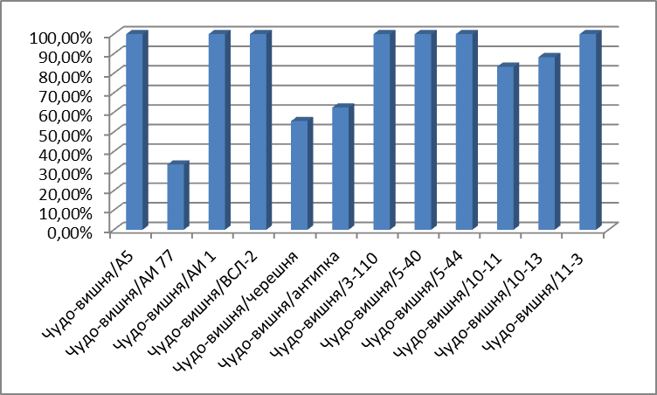
Рис. 1 – Выживаемость привойно-подвойных комбинаций в ОПХ «Центральное», %

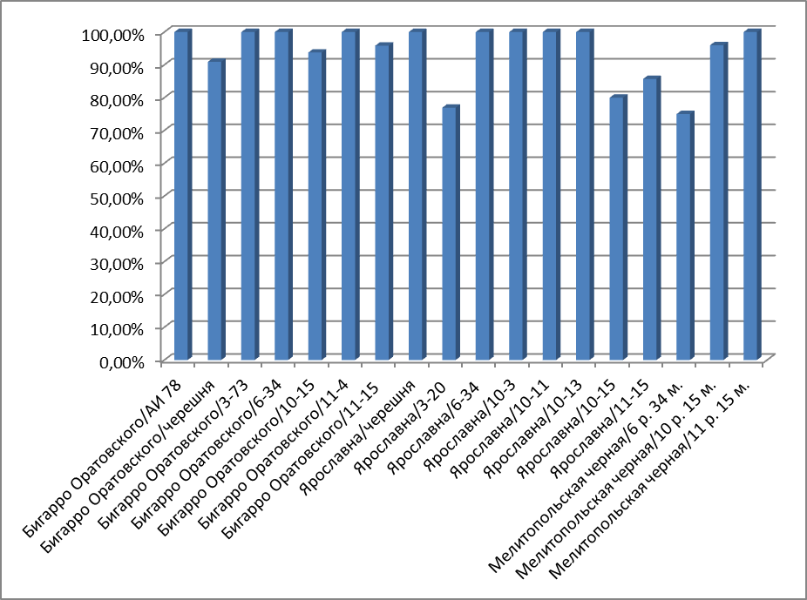
Рис. 2 – Выживаемость привойно-подвойных комбинаций в ОАО «Садко», %

Выводы. В результате исследований выявлено влияние исследуемых форм подвоев на ППК по высоте и диаметру ствола в первые годы развития растений. В условиях засушливого лета отмечена высокая выживаемость комбинаций на устойчивых к коккомикозу формах подвоев. Изученные гибриды рода Cerasus Mill. могут быть использованы в селекции в качестве источников признака слаборослость (3-20, 3-73, 6-34, 10-15, 11-15). Высокими укореняемостью зеленых черенков и выходом саженцев отличались подвойные формы АИ 78, 3-20, 6-34, 10-3. Отмечена хорошая совместимость форм 3-20 и 6-34 с рассмотренными в опыте сортами черешни.

Литература
- Егоров, Е. А. Актуализация приоритетов в селекции плодовых, ягодных, орехоплодных культур и винограда для субъектов Северного Кавказа / Современные методологические аспекты организации процесса в садоводстве и виноградарстве. – Краснодар : ГНУ СКЗНИИСиВ – 2012. – С. 3-46.
- Кузнецова, А. П. Выделение эффективных источников устойчивости к коккомикозу из форм подвоев для мелкокосточковых селекции СКЗНИИСиВ /А. П. Кузнецова, М. С. Ленивцева, В. В. Шестакова [и др.] // Плодоводство и ягодоводство России. – 2012. – Т. 35. – Ч. 1. – С. 407-413.
- Ленивцева, М. С. Роль иммунологических исследований в создании высокоадаптивных форм косточковых культур / М. С. Ленивцева, А. П. Кузнецова, М. В. Маслова // Агро ХХI. – № 10-12. – С. 8-11.
- Программа и методика сортоизучения плодовых, ягодных и орехоплодных культур / ред. Е. Н. Седова, Т. П. Огольцова. – Орел : ВНИИСПК, 1999. – 608 с.
- Кузнецова, А. П. Морозоустойчивость подвоев плодовых культур в условиях Краснодарского края / А. П. Кузнецова, И. Л. Ефимова, С. Н. Щеглов [и др.] // Сборник, посвященный 100-летию со дня рождения Гавриила Владимировича Трусевича. – Краснодар, 2010. – С. 32-35.
Приложение 1 – Высота и диаметр ППК черешни
Сорт | Подвой | Год | Высота, см | Диаметр, мм | Доля фактора «генотип подвоя» в общей изменчивости признака «высота ППК», % | Доля фактора «генотип подвоя» в общей изменчивости признака «диаметр ствола ППК», %
Темрюкский р-н (ОАО «Садко»), 2009 г. посадки
Ярославна | черешня | 2011 | 202,67 ± 8,68** | 61,33 ± 4,02 | 22,78 | 0,00
Ярославна | 3-20 | 2011 | 151,11 ± 6,18** | 48,89 ± 4,72 | 22,78 | 0,00
Ярославна | 6-34 | 2011 | 183,75 ± 15,14** | 55,00 ± 7,83 | 22,78 | 0,00
Ярославна | 10-3 | 2011 | 206,25 ± 11,64** | 54,25 ± 5,32 | 22,78 | 0,00
Ярославна | 10-13 | 2011 | 215,00 ± 3,54** | 60,50 ± 4,60 | 22,78 | 0,00
Ярославна | 10-15 | 2011 | 161,15 ± 12,08** | 46,31 ± 4,48 | 22,78 | 0,00
Ярославна | 11-15 | 2011 | 167,27 ± 8,37** | 49,27 ± 4,54 | 22,78 | 0,00
Ярославна | черешня | 2013 | 215,83 ± 5,39* | 110,33 ± 17,18 | 12,52 | 0,00
Ярославна | 3-20 | 2013 | 205,00 ± 6,20* | 83,50 ± 5,52 | 12,52 | 0,00
Ярославна | 6-34 | 2013 | 193,33 ± 11,86* | 65,00 ± 4,71 | 12,52 | 0,00
Ярославна | 10-3 | 2013 | 237,50 ± 11,92* | 92,50 ± 5,15 | 12,52 | 0,00
Ярославна | 10-13 | 2013 | 210,00 ± 0,00* | 122,50 ± 8,84 | 12,52 | 0,00
Ярославна | 10-15 | 2013 | 198,46 ± 8,49* | 66,15 ± 5,33 | 12,52 | 0,00
Ярославна | 11-15 | 2013 | 212,50 ± 5,23* | 77,50 ± 4,84 | 12,52 | 0,00
Бигарро Оратовского | черешня | 2011 | 187,78 ± 2,62* | 60,00 ± 1,09** | 21,91 | 20,58
Бигарро Оратовского | АИ 78 | 2011 | 186,67 ± 9,25* | 66,67 ± 3,39** | 21,91 | 20,58
Бигарро Оратовского | 3-73 | 2011 | 162,00 ± 8,79* | 44,20 ± 4,17** | 21,91 | 20,58
Бигарро Оратовского | 6-34 | 2011 | 130,00 ± 14,14* | 39,00 ± 11,31** | 21,91 | 20,58
Бигарро Оратовского | 10-15 | 2011 | 191,56 ± 6,43* | 58,63 ± 3,25** | 21,91 | 20,58
Бигарро Оратовского | 11-4 | 2011 | 199,09 ± 10,64* | 67,36 ± 3,04** | 21,91 | 20,58
Бигарро Оратовского | 11-15 | 2011 | 184,00 ± 5,80* | 58,55 ± 2,74** | 21,91 | 20,58
Бигарро Оратовского | черешня | 2013 | 203,00 ± 3,75* | 102,50 ± 3,82 | 12,28 | 0,00
Бигарро Оратовского | АИ 78 | 2013 | 205,00 ± 9,65* | 90,00 ± 8,58 | 12,28 | 0,00
Бигарро Оратовского | 3-73 | 2013 | 207,50 ± 6,50* | 85,00 ± 7,50 | 12,28 | 0,00
Бигарро Оратовского | 6-34 | 2013 | 185,00 ± 10,61* | 62,50 ± 1,77 | 12,28 | 0,00
Бигарро Оратовского | 10-15 | 2013 | 208,75± 4,99* | 89,69 ± 3,66 | 12,28 | 0,00
Бигарро Оратовского | 11-4 | 2013 | 225,00 ± 4,17* | 86,67 ± 4,05 | 12,28 | 0,00
Бигарро Оратовского | 11-15 | 2013 | 211,82 ± 3,62* | 109,09 ± 23,11 | 12,28 | 0,00
Мелитопольская черная | 6-34 | 2011 | 151,67 ± 9,53 | 46,67 ± 2,88 | 0,00 | 0,00
Мелитопольская черная | 10-15 | 2011 | 169,21 ± 4,91 | 55,74 ± 2,43 | 0,00 | 0,00
Мелитопольская черная | 11-15 | 2011 | 175,00 ± 7,07 | 60,00 ± 0,00 | 0,00 | 0,00
Мелитопольская черная | 6-34 | 2013 | 206,67 ± 5,44 | 76,67 ± 1,36 | 0,00 | 0,00
Мелитопольская черная | 10-15 | 2013 | 213,16 ± 6,74 | 79,37 ± 2,47 | 0,00 | 0,00
Мелитопольская черная | 11-15 | 2013 | 210,00 ± 14,14 | 70,00 ± 0,00 | 0,00 | 0,00
Пригород г. Краснодара (ОПХ «Центральное»), 2011 г. посадки
Чудо-вишня | черешня | 2011 | 82,38 ± 7,40* | 12,00 ± 1,19** | 15,88 | 17,47
Чудо-вишня | антипка | 2011 | 95,00 ± 5,10* | 11,00 ± 0,80** | 15,88 | 17,47
Чудо-вишня | ВСЛ-2 | 2011 | 121,33 ± 6,43* | 15,67 ± 0,54** | 15,88 | 17,47
Чудо-вишня | А5 | 2011 | 92,50 ± 15,91* | 12,00 ± 1,41** | 15,88 | 17,47
Чудо-вишня | АИ 1 | 2011 | 111,00 ± 0,71* | 15,00 ± 0,00** | 15,88 | 17,47
Чудо-вишня | 3-110 | 2011 | 95,00 ± 3,54* | 13,00 ± 0,71** | 15,88 | 17,47
Чудо-вишня | АИ 77 | 2011 | 80,67 ± 22,02* | 10,33 ± 3,21** | 15,88 | 17,47
Чудо-вишня | 5-40 | 2011 | 125,00 ± 2,12* | 18,50 ± 1,06** | 15,88 | 17,47
Чудо-вишня | 5-44 | 2011 | 106,67 ± 4,94* | 15,75 ± 0,78** | 15,88 | 17,47
Чудо-вишня | 10-11 | 2011 | 104,17 ± 5,33* | 13,83 ± 0,86** | 15,88 | 17,47
Чудо-вишня | 10-13 | 2011 | 116,07 ± 3,74* | 15,67 ± 0,80** | 15,88 | 17,47
Чудо-вишня | 11-3 | 2011 | 103,42 ± 7,47* | 13,50 ± 1,10** | 15,88 | 17,47
Чудо-вишня | 11-4 | 2011 | 88,33 ± 4,91* | 12,67 ± 0,54** | 15,88 | 17,47
Чудо-вишня | черешня | 2012 | 83,00 ± 8,56* | 12,80 ± 1,18 | 14,63 | 0,00
Чудо-вишня | антипка | 2012 | 81,67 ± 4,91* | 12,56 ± 1,28 | 14,63 | 0,00
Чудо-вишня | ВСЛ-2 | 2012 | 128,33 ± 9,53* | 19,33 ± 3,54 | 14,63 | 0,00
Чудо-вишня | А5 | 2012 | 100,00 ± 14,14* | 16,50 ± 2,47 | 14,63 | 0,00
Чудо-вишня | АИ 1 | 2012 | 110,00 ± 7,07* | 16,50 ± 1,06 | 14,63 | 0,00
Чудо-вишня | 3-110 | 2012 | 102,50 ± 1,77* | 14,00 ± 1,41 | 14,63 | 0,00
Чудо-вишня | 5-40 | 2012 | 115,00 ± 3,54* | 19,00 ± 1,71 | 14,63 | 0,00
Чудо-вишня | 5-44 | 2012 | 105,42 ± 4,73* | 15,00 ± 1,17 | 14,63 | 0,00
Чудо-вишня | 10-11 | 2012 | 110,00 ± 4,90* | 14,80 ± 1,48 | 14,63 | 0,00
Чудо-вишня | 10-13 | 2012 | 104,62 ± 5,92* | 15,92 ± 1,16 | 14,63 | 0,00
Чудо-вишня | 11-3 | 2012 | 101,67 ± 6,60* | 15,58 ± 1,04 | 14,63 | 0,00
Чудо-вишня | 11-4 | 2012 | 96,67 ± 2,72* | 12,33 ± 0,98 | 14,63 | 0,00
Примечание: * – достоверно при Р ≥ 0,95; ** – при Р ≥ 0,99.

Приложение 2 – Доля факторов «генотип подвоя» и «год» в общей изменчивости признаков «высота ППК» и «диаметр ствола ППК»
ППК сорта | Год | Доля в общей изменчивости признака «высота ППК», % |  |  |  | Доля в общей изменчивости признака «диаметр ствола ППК», %
ППК сорта | Год | фактора «генотип подвоя» | фактора «год» | «генотип подвоя»× «год» | остаточная | фактора «генотип подвоя» | фактора «год» | «генотип подвоя»× «год» | остаточная
ОАО «Садко», 2009 г. посадки
Ярославна | 2011-2013 | 14,20** | 12,80** | 0,00 | 73,00 | 6,53** | 20,86** | 0,00 | 72,62
Бигарро Оратовского | 2011-2013 | 13,00** | 32,36** | 0,00 | 54,64 | 0,00 | 15,60** | 0,00 | 84,40
Мелитопольская черная | 2011-2013 | 0,00 | 37,87** | 0,00 | 62,13 | 0,00 | 46,36** | 0,00 | 53,64
ОПХ «Центральное», 2011 г. посадки
Чудо-вишня | 2011-2012 | 34,27** | 0,00 | 0,00 | 65,73 | 0,00** | 0,00 | 0,00 | 100

